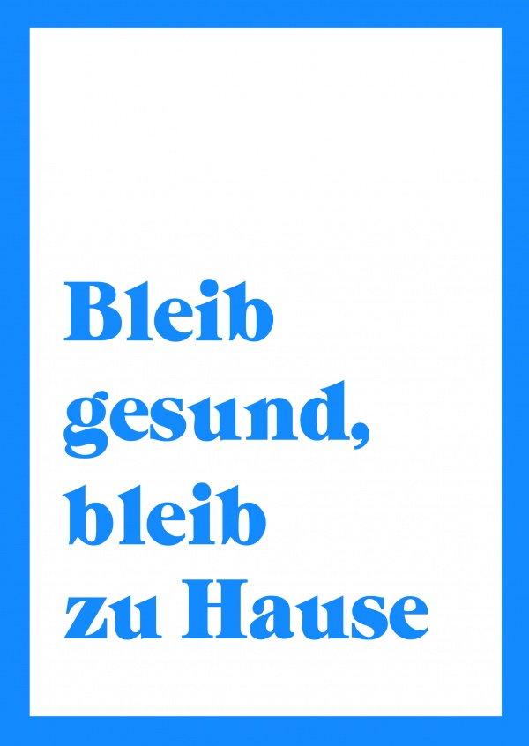

Pozdravljeni učenci,
Trenutno zaradi koronavirusa vsi ostajamo doma in si želimo , da bi ostali zdravi.
Vaša naloga je, da ustvarite plakat. Na A4 list narišIte in napišIte nekaj na temo Bleib gesund,
bleib zu Hause. Lahko je samo misel, lahko naredite miselni vzorec z besedami, ki jih povezujete z besedo koronavirus. Lahko napišete tudi, kako preživljate dneve v času koronavirusa. Seveda v nemškem jeziku. Uporabite svojo domišljijo.
Vaše delo mi natančno slikajte in pošljite najkasneje do četrtka, 16. 4. 2020, na moj email naslov:
jasmina.repolusk@os-dobrna.si Ta izdelek bo ocenjen, zato se potrudite.
Če imate kakšno vprašanje, pa mi sporočite.
Uspešno delo vam želim,
Jasmina Gojčič

